Міністерство освіти і науки України

Національний технічний університет України «Київський політехнічний інститут імені Ігоря Сікорського»

Факультет інформатики та обчислювальної техніки Кафедра інформатики та програмної інженерії

Звіт

з лабораторної роботи №1 з дисципліни

«Бази даних»

# «Побудова ER-моделі предметної області»

Варіант 19

Виконав студент ІП-13 Нещерет Віталій Олександрович

(шифр, прізвище, ім'я, по батькові)

Перевірив Марченко Олена Іванівна

(прізвище, ім'я, по батькові)

Київ 2022

**Лабораторна робота №1**

**Варіант 19**

**Тема:** Побудова ER-моделі предметної області.

**Мета:** отримання навичок моделювання предметної області та побудови ER-моделі предметної області (діаграм «Сутність-Зв’язок»).

**Постановка задачі**

Казначейство – це посередник між бюджетними установами і комерційними банками. Призначення казначейства – контролювати витрачання грошей бюджетних установ на відповідність затвердженим кошторисам. Кошторис бюджетної установи на рік – це ліміти витрат установи в розрізі Кодів економічної класифікації видатків (КЕКВів). Залишки грошей бюджетних установ Казначейство також відслідковує по КЕКВах. Підрозділи Казначейства організовані по територіальному принципу (напр., київські виші обслуговує Управління державного казначейства в м.Києві). Бюджетна установа готує платіжні доручення на оплату своїх видатків. У ньому крім звичайних реквізитів (дата, №, отримувач, підстава, сума) вказаний КЕКВ. Казначейство затверджує платіжне доручення, якщо видатки залишаються в межах запланованих у кошторисі (в розрізі КЕКВів) і достатньо грошей у наявності на відповідному КЕКВі. В разі зміни кошторису розпорядником бюджетних коштів казначейство приймає до контролю змінений кошторис.

**Виконання завдання**

**ER-модель:**

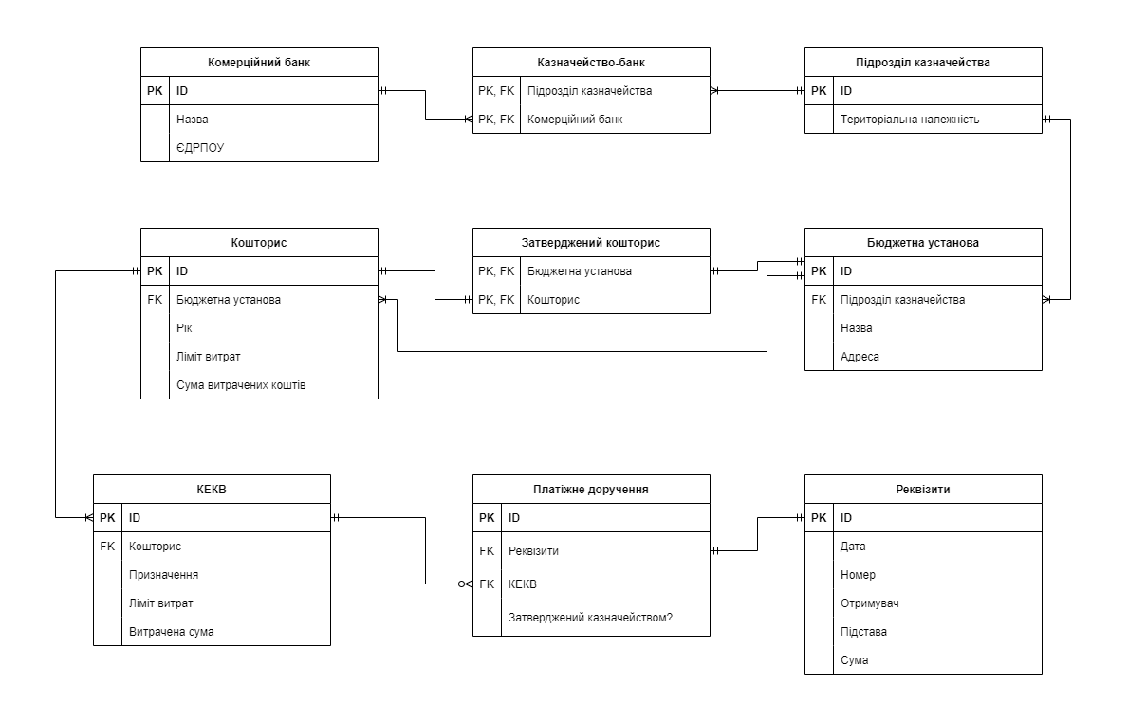

**Таблиця сутностей:**

|  |  |
| --- | --- |
| Сутність та її атрибути | Тип даних |
| **Комерційний банк** |  |
| ID | INT (uuid) |
| Назва | VARCHAR |
| ЄДРПОУ | INT |
| **Підрозділ казначейства** |  |
| ID | INT (uuid) |
| Територіальна належність | VARCHAR |
| **Бюджетна установа** |  |
| ID | INT (uuid) |
| Підрозділ казначейства | INT (uuid) |
| Назва | VARCHAR |
| Адреса | VARCHAR |
| **Кошторис** |  |
| ID | INT (uuid) |
| Бюджетна установа | INT (uuid) |
| Рік | YEAR |
| Сума витрачених коштів | DOUBLE |
| Ліміт витрат | DOUBLE |
| **КЕКВ** |  |
| ID | INT (uuid) |
| Кошторис | INT (uuid) |
| Ліміт витрат | INT (uuid) |
| Призначення | VARCHAR |
| Витрачена сума | DOUBLE |
|  |  |
| **Платіжне доручення** |  |
| ID | INT (uuid) |
| Реквізити | INT (uuid) |
| КЕКВ | INT (uuid) |
| Затверджений казначейством | BOOLEAN |
| **Реквізити** |  |
| ID | INT (uuid) |
| Сума | DOUBLE |
| Дата | DATE |
| Номер | INT |
| Отримувач | VARCHAR |
| Підстава | VARCHAR |
| **Казначейство-банк** |  |
| Підрозділ казначейства | INT (uuid) |
| Комерційний банк | INT (uuid) |
| **Затверджений кошторис** |  |
| Бюджетна установа | INT (uuid) |
| Кошторис | INT (uuid) |

**Висновок:**

На даній лабараторній роботі я отримав навички моделювання предметної області та побудови ER-моделей предметної області (діаграм «Сутність-Зв’язок»).